6，


程序设计报告
（ 2017 / 2018 学年 第1 学期）

题 目：飞机订票系统

专 业 通信工程
组长 学号姓名 B16010813 朱正天
组员 学号姓名 B16010809 王星淳
B16010831 储啸天
指 导 教 师 许棣华
指 导 单 位
日 期 年 月 日
成员分工 | 组长（朱正天） | 完成python语言下的系统编写
成员分工 | 组员（王星淳） | 完成系统的浏览，退订票，排序等功能
成员分工 | 组员（储啸天） | 完成系统的浏览和查询功能，完成信息的录入
评分细则 | 评分项 | 优秀 |  | 良好 | 中等 |  | 差
评分细则 | 遵守机房规章制度
评分细则 | 上机时的表现
评分细则 | 学习态度
评分细则 | 程序准备情况
评分细则 | 程序设计能力
评分细则 | 团队合作精神
评分细则 | 课题功能实现情况
评分细则 | 算法设计合理性
评分细则 | 用户界面设计
评分细则 | 报告书写认真程度
评分细则 | 内容详实程度
评分细则 | 文字表达熟练程度
评分细则 | 回答问题准确度
简短评语 | 教师签名：  年 月 日
评分等级 | B1601013 朱正天 |  | B16010809 王星淳 |  |  | B16010831 储啸天
备注 | 评分等级共五种：优秀、良好、中等、及格、不及格
飞机订票系统
（题目格式：宋体，三号，加粗，居中对齐）
- 课题内容和要求
飞机订票系统是方便乘客网上订票的必备系统，主要负责对定飞机票的出售和退订改签进行管理。本课题要求该系统实现一个简单的、实用的飞机订票程序。主要功能包括飞机的具体信息的录入、查询等。所有数据都要利用文件系统保存以备查询。通过此课题，熟练掌握文件、数组、指针的各种操作，以及一些基本算法思想的应用。
- 需求分析
飞机订票系统的功能框架图如图1所示。
飞机订票系统

浏览航班信息
录入航班信息
查询已有航班信息
航班信息排列
订票与退票

图1 飞机取票系统流程图
（报告中所有的图必须统一编号，图必须有名称，图形、图名称必须居中）
（图形中的所有框图、线条必须“组合”成为一个整体）
（图形必须嵌入到文字当中，不得浮于文字上方）
1)显示进出系统页面：用户可选择进入或退出系统，进入系统需要输入选择进入系统的序号、用户的使用名以及密码。
2)提供可操作的主菜单：进入系统后，会输出一个菜单，用于显示若干个可选的功能选项，根据输入的选项来运行不同的功能，运行不同的函数。
3)进行文本信息的载入：从指定的文件中所需要的信息。
4)查询航班信息：把航班信息放入指定的文件包内，再用指针调出航班信息显示在系统中。
5)对航班信息数据进行排序：把对应的航班信息放入指定的文件里，再用文件指针调出航班信息。
6)进行订票与退票操作：选择订票和退票对应的数字编码，进去后输入所对应的机票编号，按下enter便以数字的形式形象得显示出作为的信息以供乘客选定。
（严禁拷贝样稿中的图形，一经发现，均以不及格计）

（全文中的（1）、（2）、（3）等格式必须统一为中文括号或者英文括号。）
（中文字体：宋体，英文字体：Times New Roman，小四号，不加粗，两端对齐，1.5倍行距，首行缩进2字符，段前段后距为0）

三、概要设计
1 主要结构体
（二级标题格式：宋体，小四号，不加粗，两端对齐，不缩进，下同）
struct flight
{
char ID[20];
char sta_add[20];
char arr_add[20];
char stop_add[20];
char sta_date[10];
char sta_time[10];
float fly_time;
};
2 主要函数流程图
- 装载函数：用于从文本中载入信息。
开始

能否打开
否

用户输入命令框

是
输入是否正确
否
是
用户输入命令

命令4航班信息排序
命令5订票与退票
命令1浏览航班信息
命令2录入航班信息
命令3查询航班信息

图2 主要涵数流程图

四、源程序代码

#include<stdio.h>
#include<stdlib.h>
#include"open.h"

struct flight
{
char ID[20];
char sta_add[20];
char arr_add[20];
char stop_add[20];
char sta_date[10];
char sta_time[10];
float fly_time;
};
typedef struct flight fli;

int bookticket();
int returnticket();
int change_seat09(int l, int r);
int change_seat13(int l, int r);
int change_seat31(int l, int r);
int return_seat09(int l, int r);
int return_seat13(int l, int r);
int return_seat31(int l, int r);

int check(char *ps) //检验的函数 （密码）
{
char passwd[]="6666"; //设定密码是多少。
int i=0;
int flag=1;
for(;*ps!='\0'&& flag;ps++)
{
if(*ps>='a' && *ps<='z')
*ps=*ps-32+2;
if(*ps!=passwd[i])
flag=0;
else
i++;
}
return flag;
}

int input_flight(fli *inf)
{
FILE *fp;
fp = fopen("C:\\vc\\project_flight\\flight_file\\input_flight.txt","w");
if(fp == 0)
{
printf("打开失败!\n");
return 1;
exit(1);
}
fwrite(inf,sizeof(*inf),1,fp);
fclose(fp);
return 0;
}

void read_inform() //浏览所有可预订航班信息
{
FILE *fp;
char ch;
fp = fopen("C:\\vc\\project_flight\\flight_file\\flight_file_total.txt","r");
if(fp == 0)
{
printf("error file\n");
exit(1);
}
while((ch = fgetc(fp)) != EOF)
{
putchar(ch);
}
putchar('\n');
fclose(fp);
open_input();
}

void buy_back_ticket() //订票与退票选择函数
{
int choice;
int judge1 = 0;
int judge2 = 1;
int jud;
printf("************************************************\n");
printf("**************欢迎进入订票和退票系统************\n");
printf("---------------->请输入您的需求<----------------\n");
printf("---------------->1. 预定机票\n");
printf("---------------->2. 退订机票\n");
while(1)
{
scanf("%d",&choice);
if(1 == choice)
{
judge1 = bookticket();
if(judge1 == 1)
{
printf("操作失败!\n");
continue;
}
break;
}
if(2 == choice)
{
printf("退票信息：退票将会罚款原价机票的30%%，是否确定继续退票?\n");
printf("确认请输入1，返回请输入2:\n");
scanf("%d",&jud);
if(1 == jud)
{
judge2 = returnticket();
if(judge2 == 0)
{
printf("操作失败!\n");
continue;
}
break;
}
if(2 == jud)
{
break;
}
else
{
printf("输入错误!\n");
printf("请输入您的需求:\n");
printf("1. 预定机票\n");
printf("2. 退订机票\n");
continue;
}
}
}
}

int change_seat09(int l, int r)
{
FILE *fp;
int lo;
int i = 0;
char ch;
int judge = 0;
if(l == 1)
{
lo = r;
}
if(l == 2)
{
lo = r+7;
}
if(l == 3)
{
lo = r+14;
}
if(l == 4)
{
lo = r+21;
}
if(l == 5)
{
lo = r+28;
}
fp = fopen("C:\\vc\\project_flight\\flight_file\\seat_09.txt","r+");
if(fp == 0)
{
printf("打开失败!\n");
exit(1);
}
while(i != lo)
{
i++;
ch = fgetc(fp);
}
if(ch == '1')
{
judge = 1;
}
else{
ch = '1';
fseek(fp, -1L, 1);
fputc(ch, fp);
fflush(fp);
}
fclose(fp);
return judge;
}

int change_seat13(int l, int r)
{
FILE *fp;
int lo;
int i = 0;
char ch;
int judge = 0;
if(l == 1)
{
lo = r;
}
if(l == 2)
{
lo = r+7;
}
if(l == 3)
{
lo = r+14;
}
if(l == 4)
{
lo = r+21;
}
if(l == 5)
{
lo = r+28;
}
fp = fopen("C:\\vc\\project_flight\\flight_file\\seat_13.txt","r+");
if(fp == 0)
{
printf("打开失败!\n");
exit(1);
}
while(i != lo)
{
i++;
ch = fgetc(fp);
}
if(ch == '1')
{
judge = 1;
}
else{
ch = '1';
fseek(fp, -1L, 1);
fputc(ch, fp);
fflush(fp);
}
fclose(fp);
return judge;
}

int change_seat31(int l, int r)
{
FILE *fp;
int lo;
int i = 0;
char ch;
int judge = 0;
if(l == 1)
{
lo = r;
}
if(l == 2)
{
lo = r+7;
}
if(l == 3)
{
lo = r+14;
}
if(l == 4)
{
lo = r+21;
}
if(l == 5)
{
lo = r+28;
}
fp = fopen("C:\\vc\\project_flight\\flight_file\\seat_31.txt","r+");
if(fp == 0)
{
printf("打开失败!\n");
exit(1);
}
while(i != lo)
{
i++;
ch = fgetc(fp);
}
if(ch == '1')
{
judge = 1;
}
else{
ch = '1';
fseek(fp, -1L, 1);
fputc(ch, fp);
fflush(fp);
}
fclose(fp);
return judge;
}

int return_seat09(int l,int r)
{
FILE *fp;
int lo;
int i = 0;
char ch;
int judge = 0;
if(l == 1)
{
lo = r;
}
if(l == 2)
{
lo = r+7;
}
if(l == 3)
{
lo = r+14;
}
if(l == 4)
{
lo = r+21;
}
if(l == 5)
{
lo = r+28;
}
fp = fopen("C:\\vc\\project_flight\\flight_file\\seat_09.txt","r+");
if(fp == 0)
{
printf("打开失败!\n");
exit(1);
}
while(i != lo)
{
i++;
ch = fgetc(fp);
}
if(ch == '0')
{
judge = 1;
}
else{
ch = '0';
fseek(fp, -1L, 1);
fputc(ch, fp);
fflush(fp);
}
fclose(fp);
return judge;
}

int return_seat13(int l,int r)
{
FILE *fp;
int lo;
int i = 0;
char ch;
int judge = 0;
if(l == 1)
{
lo = r;
}
if(l == 2)
{
lo = r+7;
}
if(l == 3)
{
lo = r+14;
}
if(l == 4)
{
lo = r+21;
}
if(l == 5)
{
lo = r+28;
}
fp = fopen("C:\\vc\\project_flight\\flight_file\\seat_13.txt","r+");
if(fp == 0)
{
printf("打开失败!\n");
exit(1);
}
while(i != lo)
{
i++;
ch = fgetc(fp);
}
if(ch == '0')
{
judge = 1;
}
else{
ch = '0';
fseek(fp, -1L, 1);
fputc(ch, fp);
fflush(fp);
}
fclose(fp);
return judge;
}

int return_seat31(int l, int r)
{
FILE *fp;
int lo;
int i = 0;
char ch;
int judge = 0;
if(l == 1)
{
lo = r;
}
if(l == 2)
{
lo = r+7;
}
if(l == 3)
{
lo = r+14;
}
if(l == 4)
{
lo = r+21;
}
if(l == 5)
{
lo = r+28;
}
fp = fopen("C:\\vc\\project_flight\\flight_file\\seat_31.txt","r+");
if(fp == 0)
{
printf("打开失败!\n");
exit(1);
}
while(i != lo)
{
i++;
ch = fgetc(fp);
}
if(ch == '0')
{
judge = 1;
}
else{
ch = '0';
fseek(fp, -1L, 1);
fputc(ch, fp);
fflush(fp);
}
fclose(fp);
return judge;
}

int bookticket() //订票函数
{
int ch;
int line;
int j;
int row;
printf("******---flight B16010809 从上海飞往赤峰---******\n");
printf("******---flight B16010813 从宁波飞往深圳---******\n");
printf("******---flight B16010831 从北京飞往莫斯科-******\n");
printf("请输入您所要订购航班的尾号2位:\n");
scanf("%d",&ch);
while(1)
{
if(9 == ch)
{
printf("这是该航班的座位情况:\n");
printf("(0代表空位，1代表已有人订购):\n");
open_seat_09();
printf("请按排和列的顺序输入您所想选择的座位,中间用逗号隔开:\n");
scanf("%d,%d",&line,&row);
if((line>5)||(line<1))
{
printf("输入有误，请重新输入:\n");
continue;
}
else if((row>6)||(row<1))
{
printf("输入有误，请重新输入:\n");
continue;
}
j = change_seat09(line,row);
if(j == 0)
{
printf("-------->订票成功!\n");
break;
}
else{
printf("-------->订票失败，该位置已有人订购!\n");
printf("-------->请重新输入您想选择的位置:\n");
continue;
}
}
if(13 == ch)
{
printf("这是该航班的座位情况:\n");
printf("(0代表空位，1代表已有人订购):\n");
open_seat_13();
printf("请输入您所要订购的座位号:\n");
scanf("%d,%d",&line,&row);
if((line>5)||(line<1))
{
printf("输入有误，请重新输入:\n");
continue;
}
else if((row>6)||(row<1))
{
printf("输入有误，请重新输入:\n");
continue;
}
j = change_seat13(line,row);
if(j == 0)
{
printf("-------->订票成功!\n");
break;
}
else{
printf("-------->订票失败，该位置已有人订购!\n");
printf("-------->请重新输入您想选择的位置:\n");
continue;
}
}
if(31 == ch)
{
printf("这是该航班的座位情况:\n");
printf("(0代表空位，1代表已有人订购):\n");
open_seat_31();
printf("请输入您所要订购的座位号:\n");
scanf("%d,%d",&line,&row);
if((line>5)||(line<1))
{
printf("输入有误，请重新输入:\n");
continue;
}
else if((row>6)||(row<1))
{
printf("输入有误，请重新输入:\n");
continue;
}
j = change_seat31(line,row);
if(j == 0)
{
printf("-------->订票成功!\n");
break;
}
else{
printf("-------->订票失败，该位置已有人订购!\n");
printf("-------->请重新输入您想选择的位置:\n");
continue;
}
}
}
return j;
}

int returnticket() //退票函数
{
int flight;
int re_li;
int re_ro;
int re_j;
printf("******---flight B16010809 从上海飞往赤峰---******\n");
printf("******---flight B16010813 从宁波飞往深圳---******\n");
printf("******---flight B16010831 从北京飞往莫斯科-******\n");
printf("请输入您所要退订航班的尾号2位:\n");
scanf("%d",&flight);
while(1)
{
if(9 == flight)
{
printf("以下是该航班的座位情况:\n");
printf("(0代表空位，1代表已有人订购):\n");
open_seat_09();
printf("请输入您已订购座位的座位号,中间用逗号隔开:\n");
scanf("%d,%d",&re_li,&re_ro);
if((re_li>5)||(re_li<1))
{
printf("输入有误，请重新输入:\n");
continue;
}
else if((re_ro>6)||(re_ro<1))
{
printf("输入有误，请重新输入:\n");
continue;
}
re_j = return_seat09(re_li, re_ro);
if(re_j == 1)
{
printf("退票失败,该座位尚未有人订购\n");
printf("请重新输入您的航班尾号2位:\n");
continue;
}
else{
printf("退订成功，退款将在扣除罚款后于24小时之内退还!\n");
break;
}
}
if(13 == flight)
{
printf("以下是该航班的座位情况:\n");
printf("(0代表空位，1代表已有人订购):\n");
open_seat_13();
printf("请输入您已订购座位的座位号:\n");
scanf("%d,%d",&re_li,&re_ro);
if((re_li>5)||(re_li<1))
{
printf("输入有误，请重新输入:\n");
continue;
}
else if((re_ro>6)||(re_ro<1))
{
printf("输入有误，请重新输入:\n");
continue;
}
re_j = return_seat13(re_li, re_ro);
if(re_j == 1)
{
printf("退票失败,该座位尚未有人订购\n");
printf("请重新输入您的航班尾号2位:\n");
continue;
}
else{
printf("退订成功，退款将在扣除罚款后于24小时之内退还!\n");
break;
}
}
if(31 == flight)
{
printf("以下是该航班的座位情况:\n");
printf("(0代表空位，1代表已有人订购):\n");
open_seat_31();
printf("请输入您已订购座位的座位号:\n");
scanf("%d,%d",&re_li,&re_ro);
if((re_li>5)||(re_li<1))
{
printf("输入有误，请重新输入:\n");
continue;
}
else if((re_ro>6)||(re_ro<1))
{
printf("输入有误，请重新输入:\n");
continue;
}
re_j = return_seat31(re_li, re_ro);
if(re_j == 1)
{
printf("退票失败,该座位尚未有人订购\n");
printf("请重新输入您的航班尾号2位:\n");
continue;
}
else{
printf("退订成功，退款将在扣除罚款后于24小时之内退还!\n");
break;
}
}
}
return 1;
}

void find_inform() //航班查询函数
{
int choice;
int fli_id;
int time_c;
int start_c;
printf("***************************************\n");
printf("******---欢迎进入航班查询系统!---******\n");
printf("******-------您有如下选择:-------******\n");
printf("******------1.按航班号查询;------******\n");
printf("******-----2.按起飞时间查询;-----******\n");
printf("******------3.按出发地查询;------******\n");
printf("***************************************\n");
while(1)
{
printf("----->请输入您所需要查询的项目:\n");
scanf("%d",&choice);
if(choice>3||choice<1)
{
printf("输入错误，请重新输入:\n");
continue;
}
if(1 == choice)
{
printf("有如下航班号，请输入一个航班的末尾两位:\n");
printf("---------->B16010809\n");
printf("---------->B16010813\n");
printf("---------->B16010831\n");
scanf("%d",&fli_id);
if(9 == fli_id)
{
printf("以下是您所查询的航班信息:\n");
printf("航班号 出发地 目的地 出发日期 起飞时间 经停城市（0为无） 预计飞行时间\n");
open_flight_09();
break;
}
if(13 == fli_id)
{
printf("以下是您所查询的航班信息:\n");
printf("航班号 出发地 目的地 出发日期 起飞时间 经停城市（0为无） 预计飞行时间\n");
open_flight_13();
break;
}
if(31 == fli_id)
{
printf("以下是您所查询的航班信息:\n");
printf("航班号 出发地 目的地 出发日期 起飞时间 经停城市（0为无） 预计飞行时间\n");
open_flight_31();
break;
}
else{
printf("输入有误，请重新输入:\n");
continue;
}
}
if(2 == choice)
{
printf("以下是该机场可查询航班的起飞时间:\n");
printf("---1---------->2017.9.31 01:15\n");
printf("---2---------->2017.9.11 15:21\n");
printf("---3---------->2017.9.22 02:42\n");
printf("请输入您所要查询的起飞时间的序号:\n");
scanf("%d",&time_c);
if("time_c == 1")
{
printf("以下是您所查询的航班信息:\n");
printf("航班号 出发地 目的地 出发日期 起飞时间 经停城市（0为无） 预计飞行时间\n");
open_flight_09();
break;
}
if("time_c == 2")
{
printf("以下是您所查询的航班信息:\n");
printf("航班号 出发地 目的地 出发日期 起飞时间 经停城市（0为无） 预计飞行时间\n");
open_flight_13();
break;
}
if("time_c == 3")
{
printf("以下是您所查询的航班信息:\n");
printf("航班号 出发地 目的地 出发日期 起飞时间 经停城市（0为无） 预计飞行时间\n");
open_flight_31();
break;
}
}
if(3 == choice)
{
printf("------>该系统可查询的出发地有:\n");
printf("------>1.上海\n");
printf("------>2.宁波\n");
printf("------>3.北京\n");
printf("------>请输入您所想查询的出发地序号:\n");
scanf("%d",&start_c);
if(1 == start_c)
{
printf("以下是该航班的信息:\n");
printf("航班号 出发地 目的地 出发日期 起飞时间 经停城市（0为无） 预计飞行时间\n");
open_flight_09();
break;
}
if(2 == start_c)
{
printf("以下是该航班的信息:\n");
printf("航班号 出发地 目的地 出发日期 起飞时间 经停城市（0为无） 预计飞行时间\n");
open_flight_13();
break;
}
if(3 == start_c)
{
printf("以下是该航班的信息:\n");
printf("航班号 出发地 目的地 出发日期 起飞时间 经停城市（0为无） 预计飞行时间\n");
open_flight_31();
break;
}
else{
printf("输入有误，请重新输入:\n");
continue;
}
}
else{
printf("输入错误!\n");
continue;
}
}
}

void arrange_ID()
{
fli s1;
fli s2;
fli s3;
FILE *fp9;
FILE *fp13;
FILE *fp31;
int i , j;
char temp;
char total[3];
fp9 = fopen("C:\\vc\\project_flight\\flight_file\\flight_file_9.txt","r+");
if(fp9 == 0)
{
printf("error file!\n");
exit(1);
}
fp13 = fopen("C:\\vc\\project_flight\\flight_file\\flight_file_13.txt","r+");
if(fp13 == 0)
{
printf("error file!\n");
exit(1);
}
fp31 = fopen("C:\\vc\\project_flight\\flight_file\\flight_file_31.txt","r+");
if(fp31 == 0)
{
printf("error file!\n");
exit(1);
}
fscanf(fp9 , "%s%s%s%s%s%s%f",&s1.ID,&s1.sta_add,&s1.arr_add,&s1.sta_date,&s1.sta_time,&s1.stop_add,&s1.fly_time);
fscanf(fp13 , "%s%s%s%s%s%s%f",&s2.ID,&s2.sta_add,&s2.arr_add,&s2.sta_date,&s2.sta_time,&s2.stop_add,&s2.fly_time);
fscanf(fp31 , "%s%s%s%s%s%s%f",&s3.ID,&s3.sta_add,&s3.arr_add,&s3.sta_date,&s3.sta_time,&s3.stop_add,&s3.fly_time);
total[0] = s1.ID;
total[1] = s2.ID;
total[2] = s3.ID;
for(i=0;i<2;i++)
{
for(j=2;j>i;j--)
{
if(total[j]<total[j-1])
{
temp = total[j-1];
total[j-1] = total[j];
total[j] = temp;
}
}
}
total[0] = s1.ID;
total[1] = s2.ID;
total[2] = s3.ID;
printf("以下为排序结果:\n");
printf("%s %s %s %s %s %s %f\n",s1.ID,s1.sta_add,s1.arr_add,s1.sta_date,s1.sta_time,s1.stop_add,s1.fly_time);
printf("%s %s %s %s %s %s %f\n",s2.ID,s2.sta_add,s2.arr_add,s2.sta_date,s2.sta_time,s2.stop_add,s2.fly_time);
printf("%s %s %s %s %s %s %f\n",s3.ID,s3.sta_add,s3.arr_add,s3.sta_date,s3.sta_time,s3.stop_add,s3.fly_time);
fclose(fp9);
fclose(fp13);
fclose(fp31);
}

void arrange_inform()
{
printf("*******************************************\n");
arrange_ID();
}

void input_inform() //航班录入函数
{
int ju = 0;
fli s1,*p;
p = &s1;
printf("请按顺序输入航班信息:\n");
printf("航班号 出发地 目的地 出发日期 起飞时间 经停城市（0为无） 预计飞行时间\n");
scanf("%s,%s,%s,%s,%s,%s,%f",&p->ID,&p->sta_add,&p->arr_add,&p->sta_date,&p->sta_time,&p->stop_add,&p->fly_time);
ju = input_flight(p);
if(ju == 0)
{
printf("航班信息已成功录入到该系统中!\n");
}
else{
printf("打开失败!\n");
}
}

int main(void)
{
int judge = 0; //用于判断密码正误 //密码储存在该数组
int choice = 0; //用户选择
int i = 0;
int a;
char str[200];

printf("******************************\n");
printf("\n");
printf("++++++++++请输入密码++++++++++\n");
printf("\n");
printf("******************************\n");
do{
while( ( str[i]=getchar() ) != '#' ) //密码结束所输入的字符
{
i++;
}
str[i]='\0';
if(check(str))
{
printf("密码正确!\n");
a=1;
}

else
{
printf("密码错误!\n");
a=0;
}
system("cls");

}while(a!=1);

while(1)
{
printf("==========================================================================\n");
printf(" **************************\n");
printf(" ***********----***********\n");
printf(" *********--------*********\n");
printf(" *******------------*******\n");
printf(" ****---飞机订票系统---****\n"); //初始界面
printf(" ****--欢迎进入该系统--****\n");
printf(" ****---您有如下选择---****\n");
printf(" ****1.浏览已有航班信息****\n");
printf(" ****--2.录入航班信息--****\n");
printf(" ****3.查询已有航班信息****\n");
printf(" ****--4.航班信息排序--****\n");
printf(" ****---5.订票与退票---****\n");
printf(" *****----------------*****\n");
printf(" *******------------*******\n");
printf(" ***********----***********\n");
printf(" **************************\n");
printf("==========================================================================\n");
printf("请输入您所需要办理的项目:\n");
scanf("%d",&choice);
if(1==choice)
{
printf("以下是可以订购的航班的信息:\n");
printf("航班号 出发地 目的地 出发日期 起飞时间 经停城市（0为无） 预计飞行时间\n");
read_inform();
continue;
}
if(2==choice)
{
input_inform();
continue;
}
if(3==choice)
{
find_inform();
continue;
}
if(4==choice)
{
arrange_inform();
continue;
}
if(5==choice)
{
buy_back_ticket();
continue;
}
else{
printf("您的输入有误，请重新输入您所需要办理的程序:\n");
continue;
}
}
return 0;
}（源代码格式：Times New Roman字体，大小为五号，单倍行距，首行缩进2字符，段前段后距为0）

五、测试数据及其结果分析
运行后，程序的主菜单界面如下。
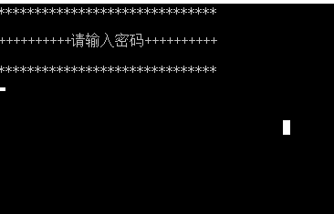
图3-1
输入密码6666#后
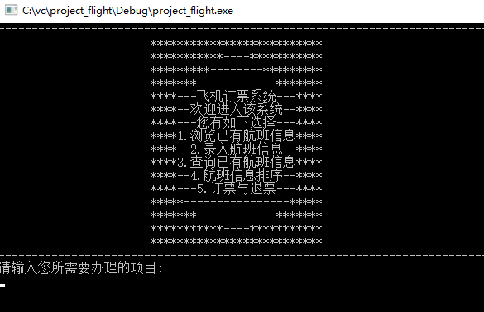
图3-2
- 浏览已有的航班信息：输入1结果如下：
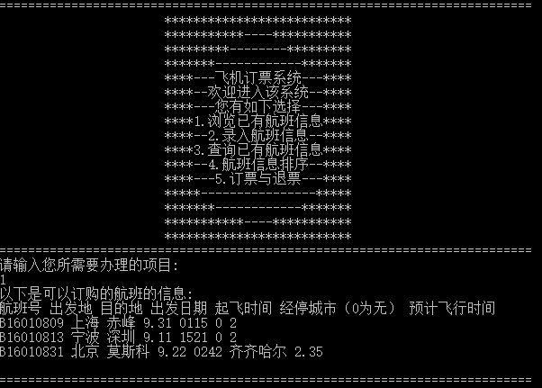
图3-3
- 录入航班信息：输入2结果如下：
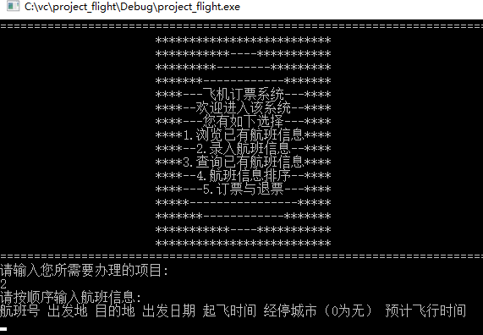
图3-4
3）查询已有的航班信息：输入3结果如下：
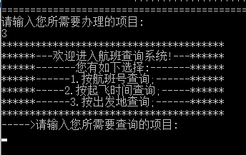
图3-5
此时选择查询的方式，例如输入1得结果如下：
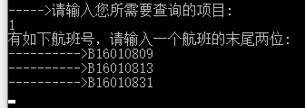
图3-6
此时例如输入09得结果如下并且回到了大厅界面
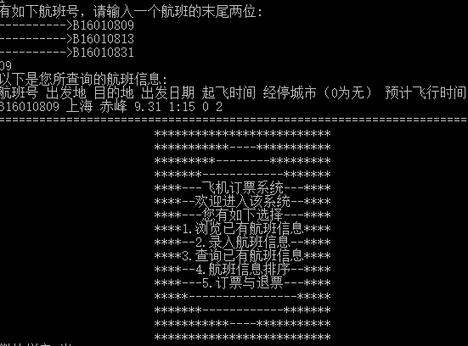
图3-7
按其他查询方式都能得到类似的结果。
- 航班信息排序：输入4得到结果如下：
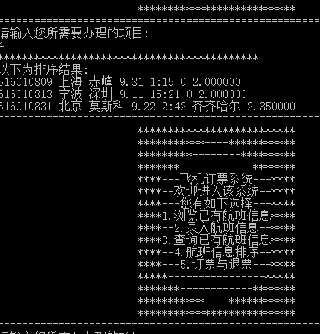
图3-8
- 订票与退票：输入5得到结果如下：
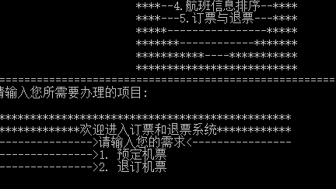
图3-9
以订票为例，输入1得
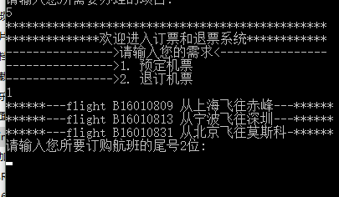
图3-10
以选择B16010809班次为例，输入09得结果
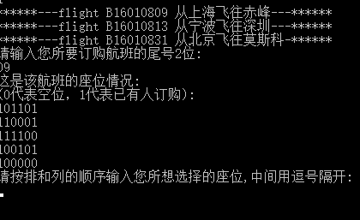
图3-11
此时若是输入错误的座位号，例如输入1得结果
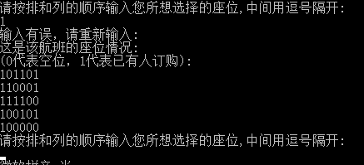
图3-12
系统会提示重新输入，现在我输入1，1 但是这个座位已经被预定了，得结果
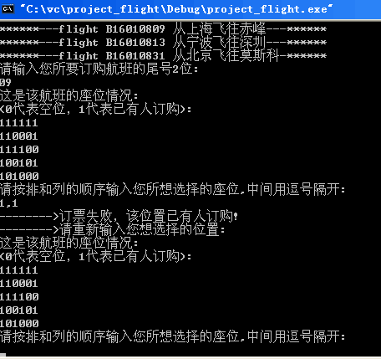
图3-13
显示错误，现在我输入5，3即5排3列这个座位是空着的，得结果
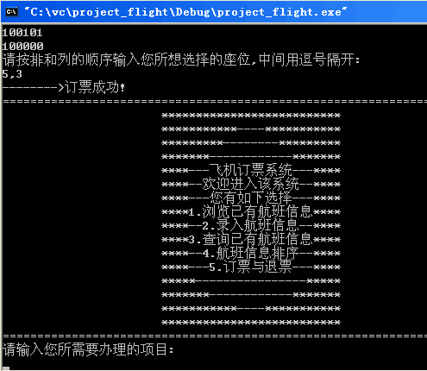
图3-14
（此部分如采用截图方式，图形也必须编号、居中排版）
（中文字体：宋体，英文字体：Times New Roman，小四号，不加粗，两端对齐，1.5倍行距，首行缩进2字符，段前段后距为0）

六、调试过程中的问题
（1）输入错误，由于程序多而繁杂，经常会出现输入错误，如语句后面漏分号，不该加分号的地方加了分号，括弧不配对，在用标识时忘记了大写和小写字母的区别，单词拼写错误，case后忘记加冒号等等。
（2）输入输出的数据类型与所用格式说明符不一致。
（3）忘记设置返回值，出现“Function should return a valve”的错误。
（4）由于没有注意将信息写入文件和从文件中读取信息使用的文件名不完全相同以及没有标明文件的地址，导致运行程序是系统显示打开文件错误。
（5）操作系统不一致导致同样的代码不能在另外的系统运行，体现出我们的飞机订票系统的局限性。
（中文字体：宋体，英文字体：Times New Roman，小四号，不加粗，两端对齐，1.5倍行距，首行缩进2字符，段前段后距为0）

七、课程设计总结
这是我们第一次自己动手动脑编写C语言程序，对于写这篇总结的我，这个上个学期C语言学的不好的我是一个巨大的挑战。从刚开始的无所事实和毫无头绪，到后来的完成程序，都离不开老师帮助和组员之间的配合与交流。
实习中，我每天晚上去看一些关于编程的视频，不懂的地方我也尽全力地去了解。我的组员们也尽力的帮助我，虽然最终的结果还是不怎么完美无瑕。但不可否认的是，对于我，我学到了不少关于C语言的知识并且尽力地完成我该完成的部分。对于我的组员，他们也在实践中拓展了自己的才能，拓展了自己在团队中不可或缺的作用。在这里，我为我们这一个星期的努力感到骄傲和自豪。
编写一个程序，首先得有一个思路，通过我们小组的讨论，我们各自都有自己的思路，然后再根据思路一点一点编写程序，一点一点实现功能。再有就是耐心，对于一个不小的工程，要耐心地面对每一个细节，不能急于求成，但也不能畏手畏脚，不敢于尝试一个新的做法。心有猛虎细嗅蔷薇！这就是我看到这次我们的组长，他从一开始彷徨是否用自己新学的python语言，到后来一猛子扎根勇往直前，到最后完成一个用python语言编写的系统。其勇气和细心无不令人折服。
在这两个星期的上机实习中，我体会到了C语言学习的实用性，不可否认的是，C语言的实用性很强，它将理论和实践结合在一起，用先进的计算机工具方便人们的生活。这次的学习也让我成长了许多，我锻炼了自己的能力，知道了编程需要极大的耐心与信心，也懂得了开发一套系统，最重要的是细心，并且要全面思考，结合实际，充分考虑用户的需求和现实意义。总之，两个星期的学习，我们收获颇多。
八、附：python代码
import pymysql
import getInfoFromMySQL
def book_ticket(user_name='Zheng'): # 订阅特定航班，先展示特定航班座位空的信息
db = pymysql.connect("localhost", "root", "", "new_schema")
cursor = db.cursor()
judge=1
try:
# 航班信息展示
print("book ticket?please input flight_ID ")
flight_ID=input("输入想要航班名称")
# flight_ID='A1'
print("具体某一航班信息展示，此为%s"%flight_ID)
# flight_ID.lower()
try:
sql_select_flight="select * from %s where empty=1"%flight_ID
cursor.execute(sql_select_flight)
rs=cursor.fetchall()
print("flight_ID|| seat ")
for row in rs:
print(row[0:2])

except Exception as e:
print(e)
db.rollback()

cursor.close()#另起一个游标先

cursor1=db.cursor()
#1、订票,牵涉3张 表：1)主表airplane座位剩余leftover 2){航班具体座位信息 flight_A1 :)1)seat ))2.empty }
# 3){客户user_info表 :))1.航班 flight_ID ))2.座位 seat}

print("想要什么座位")
# book_=input()
book_=1
book_=int(book_)
if(book_==1):
book_=input()

seat = getInfoFromMySQL.getInfo('user_info', 'user_name', user_name, 0, 'show')

if(seat!=''):
judge=0

if(judge==1):
seat = 'a1'
print("座位", seat)

# print("input the seat wanted %s"%seat)
#修改座位
# 1、订票,牵涉3张 表：1)主表airplane座位剩余leftover 2){航班具体座位信息 flight_A1 :)1)seat ))2.empty }
# 3){客户user_info表 :))1.航班 flight_ID ))2.座位 seat}
#1、1)主表airplane座位剩余leftover
# print("订座成功，您的航班信息")

#修改三张表,有
choice='alter --'
#修改1表主航班,leftover
sql_select_flight = "select * from airplane where flight_ID='%s'" %seat

cursor1.execute(sql_select_flight)
rs=cursor1.fetchall()
try:
for row in rs:
leftover = row[1]

# 更新后数据
leftover = int(leftover)
leftover -= 1
sql_update = "update airplane set leftover=%d where flight_ID='%s' " % (leftover, flight_ID)
cursor1.execute(sql_update)
db.commit()
#更新后数据展示
except Exception as e:
print(e)
db.rollback()

#修改表2空座位信息，详细表座位信息修改,

sql_update = "update %s set empty=0 where seat='%s'" % (flight_ID, seat)
cursor1.execute(sql_update)

# 修改表3){客户user_info表 :))1.航班 flight_ID ))2.座位 seat}
sql_update = "update user_info set seat='%s',flight_ID='%s' where user_name='%s'" % (seat, flight_ID, user_name)
cursor1.execute(sql_update)
db.commit()
print("客户信息")
print("ID||user_name||user_password||seat||flight_ID")
getInfoFromMySQL.getInfo('user_info', 'user_name', user_name, 0, 'show')
else:
print("您已经已经订过此票了")

except Exception as e:
print(e)
db.rollback()
#??老是报cursor closed
cursor1.close()
db.commit()
db.close()

# book_ticket(user_name='Zheng')

import pymysql
import fileinput
import getInfoFromMySQL

def cancel_ticket(user_name):
judge=1
db = pymysql.connect("localhost", "root", "", "new_schema")
cursor1 = db.cursor()
try:

# 2、取消订票
print("cancel ticket? please input 1 or 0")
cancel_ticket=input()
# cancel_ticket = 1
cancel_ticket = int(cancel_ticket)

seat = getInfoFromMySQL.getInfo('user_info', 'user_name', user_name, 0, 'show')
_type = type(seat)
print("type(seat)",_type)

if(seat==''):#??
judge=0

# 航班信息展示,输入航班信息就能确定位置
print("input flight_ID ")
flight_ID = input()
# flight_ID = 'A1'
sql_select_flight = "select * from airplane where flight_ID='%s'" % flight_ID
cursor1.execute(sql_select_flight)
rs = cursor1.fetchall()
for row in rs:
leftover = row[1]
if(leftover<150 and judge==1):
# 修改表1主航班的flight_ID修改，提交保存leftover+1的表
if (cancel_ticket == 1):
leftover += 1
sql_cancel_ticket = "update airplane set leftover=%d where flight_ID='%s' " % (leftover, flight_ID)
cursor1.execute(sql_cancel_ticket)
print("cancel success")
if (cancel_ticket == 0):
print("cancel exit sucess")

seat=getInfoFromMySQL.getInfo('user_info', 'user_name', user_name, 0, 'NULL')
# 修改表2空座位信息，详细表座位信息修改,
sql_update = "update %s set empty=1 where seat='%s'" % (flight_ID, seat)
cursor1.execute(sql_update) # print(sql_update)
db.commit()

sql_update = "update user_info set seat='',flight_ID='' where user_name='%s'" % user_name
cursor1.execute(sql_update)
db.commit()
print("客户信息")
print("ID||user_name||user_password||seat||flight_ID")
getInfoFromMySQL.getInfo('user_info', 'user_name', user_name, 0, 'show')
else:
print("已经cancel,不能重复")

except Exception as e:
print(e)
db.rollback()
cursor1.close()
db.commit()
db.close()

# cancel_ticket(user_name='Zheng')
import pymysql
import getInfoFromMySQL
def find():#按照输入的特定功能查询，
print("请输入查询信息：1.按航班 2.按剩余人数 3.按起始地点")
# _input=input()
_input=1
db = pymysql.connect("localhost", "root", "", "new_schema")
cursor = db.cursor()
try:
if(_input==1):
# _input=input()
_input='A1'
print("输入航班号: %s"%_input)
sql_select="select * from airplane where flight_ID='%s'"%_input
if(_input==2):
print("查询剩余航班")
sql_select="select * from airplane where leftover>0"
if(_input==3):
print("输入起始位置")
_input=input()
sql_select="select * from airplane where start_position='%s'"%_input
cursor.execute(sql_select)
rs = cursor.fetchall()

#航班信息展示
print("member|| leftover|| flight_ID|| start_position || destination || leaving time||arriving time")
for row in rs:
leftover=row[1]
flight_ID=row[2]
print("您的航班信息：%s"%row,"\n")

except Exception as e:
print(e)
db.rollback()

# find()
import pymysql
#wanted_table,wanted_str参数固定字符串,第三个可变
def getInfo(wanted_table,wanted_str,check_str,wanted_subscript_value,choice):
db = pymysql.connect("localhost", "root", "", "new_schema")
cursor1 = db.cursor()

#修改数据表内容1）拿出具体某数据表内容
#具体要什么内容，字符串不一样
#修改某数据表的字符串就可以了
# print("订票想要的数据")
# wanted_table=input("什么数据表airplane")
# #用于精确确定的总字段名称
# wanted_str=input("用于精确确定的总字段名称flight_ID")
# #待查询的字段名称
# check_str=input("待查询的字段名称:客户自己输入的flight_ID")
sql_select_flight = "select * from %s where %s='%s'" %(wanted_table,wanted_str,check_str)
if (choice == 'all airplane'):
sql_select_flight = "select * from airplane "
if(choice=='order des airplane'):
sql_select_flight="select * from airplane order by leftover desc"

cursor1.execute(sql_select_flight)

#取出想要数据，具体想要数据下标值不同，实际含义不同
# wanted_subscript_value=input("取出想要数据，具体想要数据下标值不同，实际含义不同")

rs=cursor1.fetchall()
try:
for row in rs:
leftover = row[1]
flight_ID = row[2]
seat=row[3]
if(choice=="show"or choice=='order des airplane' or choice=='all airplane'):
print(row)

except Exception as e:
print(e)
db.rollback()

cursor1.close()
db.close()
return seat

# wanted_table = 'airplane'
# # 用于精确确定的总字段名称
# wanted_str = 'flight_ID'
# # 待查询的字段名称
# check_str = 'a1'
# wanted_subscript_value = 0
#
# #!!使用函数
# choice=''
# getInfo(wanted_table,wanted_str,check_str,wanted_subscript_value,choice)
#原始数据展示

#2）修改操作，具体想要的字段序号

#3）再放回原处

#wanted_table,wanted_str参数固定字符串,第三个可变
def getInfo1(wanted_table,wanted_str,check_str,wanted_subscript_value,choice):
db = pymysql.connect("localhost", "root", "", "new_schema")
cursor1 = db.cursor()

#修改数据表内容1）拿出具体某数据表内容
#具体要什么内容，字符串不一样
#修改某数据表的字符串就可以了
# print("订票想要的数据")
# wanted_table=input("什么数据表airplane")
# #用于精确确定的总字段名称
# wanted_str=input("用于精确确定的总字段名称flight_ID")
# #待查询的字段名称
# check_str=input("待查询的字段名称:客户自己输入的flight_ID")

sql_select_flight = "select * from %s where %s='%s'" %(wanted_table,wanted_str,check_str)
if (choice == 'all airplane'):
sql_select_flight = "select * from airplane "

cursor1.execute(sql_select_flight)

#取出想要数据，具体想要数据下标值不同，实际含义不同
# wanted_subscript_value=input("取出想要数据，具体想要数据下标值不同，实际含义不同")

rs=cursor1.fetchall()
try:
for row in rs:
leftover = row[1]
flight_ID = row[2]
seat=row[3]

except Exception as e:
print(e)
db.rollback()

cursor1.close()
db.close()
return seat

# wanted_table = 'airplane'
# # 用于精确确定的总字段名称
# wanted_str = 'flight_ID'
# # 待查询的字段名称
# check_str = 'a1'
# wanted_subscript_value = 0
#
# #!!使用函数
# choice=''
# getInfo(wanted_table,wanted_str,check_str,wanted_subscript_value,choice)
#原始数据展示

#2）修改操作，具体想要的字段序号

#3）再放回原处
import fileinput
import pymysql
# def log_in():
# # with fileinput.input('test.txt') as f:
# # for line in f:
# # name=line
# # password=line
# db=pymysql.connect("localhost","root","","new_schema")
# cursor=db.cursor()
#
# name=input("input user_enter_name")
# password=input("input password")
# # name='Zheng'
# # password='z1'
# sql_select="select * from user_info where user_name='%s'"%name
# cursor.execute(sql_select)
# rs=cursor.fetchall()
# for row in rs:
# user_name=row[1]
# user_password=row[2]
#
#
# count=0
# while count<3:
# if(user_name!=name and user_password!=password):
# count+=1
# print("error pass ")
#
# else:
# print("success enter")
# break
# cursor.close()
# db.close()
# return user_name

import fileinput
import pymysql
def log_in():
# with fileinput.input('test.txt') as f:
#
# name=f[0]
# print(name)
# password=f[1]
# print(password)
db=pymysql.connect("localhost","root","","new_schema")
cursor=db.cursor()

name=input("input user_enter_name")
password=input("input password")

# name='Zheng'
# password='z1'
user_name='Zheng'
password='z1'
acount=0
sql_select="select * from user_info "
cursor.execute(sql_select)
rs=cursor.fetchall()
judge=0
while acount<3:
# 一个个比对,比对一次没有acount+1，错误直到acount==3退出；否则，正确，直接退出

for row in rs:
user_name=row[1]
user_password=row[2]

if (user_name == name and user_password == password):
print("success enter")
judge=1
break
else:
continue
if(judge==0):
acount+=1

print("error pass ")

cursor.close()
db.close()
return user_name
log_in()
#!!特地在这里git
import pymysql
import fileinput
import cancel_ticket
import log_in
import book_ticket
import getInfoFromMySQL

#输入
def main():

print("please log_in")
user_name=log_in.log_in()
#??pydev debugger: process 8328 is connecting

#选择界面循环

choice=1
while choice!=0:
print("function:3.view table airplane 4.order 6.book_ticket 7.cancel_ticket")
_input=input()

_input=int(_input)
# _input = 4
if(_input==3):
getInfoFromMySQL.getInfo('airplane','flight_ID','',0,'all airplane')
if(_input==4):
getInfoFromMySQL.getInfo('airplane','flight_ID','',0,'order des airplane')
if(_input==5):
break # find()
if(_input==6):
try:
book_ticket.book_ticket(user_name)
except Exception as e:
print(e)
if(_input==7):
cancel_ticket.cancel_ticket(user_name)
#提示是否跳出选择界面循环
print("want to exit,enter make choice ==0 else enter 1 to continue")
choice = input()
choice=int(choice)
if(choice!=0):
continue
else:
break

main()

